Тема: Систематизация и обобщение знаний по теме «Химическая связь. Строение вещества». (стр. флипчарта 1 скрыть / показать)
Цель: обобщить и систематизировать знания учащихся о видах химической связи, о типах кристаллических решеток с точки зрения строения атома, о степени окисления, о составлении окислительно-восстановительных реакций методом электронного баланса.
(стр. флипчарта 2 скрыть / показать)
Задачи:
- Образовательные:
1) актуализировать знания учащихся о различных типах химической связи;
2) повторить схемы образования веществ с разным типом связи;
3) продолжить формирование умения записывать их на примерах;
4) сравнить разные типы связи.
- Развивающие: продолжить формирование идеи познаваемости мира, развитие умений сравнивать, обобщать, делать выводы.
- Воспитательные: продолжить формирование умений работать в парах, аккуратно вести записи в тетради
Тип урока: обобщение и систематизация знаний.
Оборудование: Интерактивная доска, презентация, флипчарт, тестирующие устройства.
Методы: словесные (беседа), наглядные (демонстрация).
Ход урока
I. Организационный момент.

Готовность к уроку. Тема урока, девиз.
Девиз урока: (стр. флипчарта 3 скрыть / показать)
“В твоих знаниях, твоя сила. На нашем уроке, друзья, инертным газом быть нельзя!”
II. Актуализация знаний.
На уроке мы обобщим и закрепим имеющиеся знания по теме “химическая связь. Строение вещества ”.
Сегодня на уроке:
• Вы вспомните: что такое степень окисления химических элементов, какие виды кристаллических решеток существуют.
В ходе урока:
• Вы составите электронные и структурные формулы соединений, определите виды химической связи в соединениях.
• Вы закрепите полученные знания на практике
• Вы получите много полезной научной информации !
• Вы приятно удивитесь: оказывается вы многое знаете!
Путешествовать по удивительной стране мы будем с вами согласно индивидуальному маршрутному листу ( стр. флипчарта 4 «маршрутная карта»; флипчарт – видео, перемещение по странице, скрыть / показать), но вот небольшое недоразумение билеты в этой стране продаются только после того, как выполнишь верно задание и всего лишь до следующей станции.
Итак, вперед друзья! Счастливого пути!
III. «Сказочная»
1) Послушайте вопрос-сказку:

Мы с вами побываем в одной удивительной стране. Коренные жители этой страны назывались… Впрочем, догадайтесь сами по характеру ее жителей. Народ в этой стране был беден, но беспечен. Хотя в карманах у большинства из них не было ни донной свободной монеты (а валюта в стране называлась электронами), никто не горевал по этому поводу. Напротив, если у них заводился хоть один лишний электрончик, то характер их портился, они становились агрессивными и даже опасными, потому скорее хотели от него избавиться, чтобы стать добрыми и веселыми. Надо сказать, что высшая знать этой страны отличалась от простых граждан своей скупостью. Свою электронную валюту они неохотно одалживали, и наоборот, при малейшей возможности стремились забрать ее…
1. Кто были жители этой страны?
металлы и неметаллы.
2. Дайте определения.
3. Где в таблице Менделеева располагаются металлы и неметаллы?
1 станция «Тестирование» ( работа с тестирующим устройством стр. флипчарта 5 )
2 станция «Сортировачная» (Контейнер стр. флипчарта 6)
Задание 1 Определите тип химической связи в веществах:
NO, HF, NaF, O₂, CO₂. Al, Cl₂. FeCl₂, NaCl, KBr, CaO, CH₄, Fe, NH₃, H₂, Na, J₂,

Задание 2 Определите вид химической связи: (фронтальная работа, стр. флипчарта7)

NH₃, P₂O₅, MgS, F₂, NaCl, Al₂O₃

3 cтанция “ Химические связи ”. дифференцированные задания (таймер с обратным отсчетом стр. флипчарта 8)
Задание 1. Проверь свои знания. Какие утверждения верны. ( на оценку «3») (скрыть/ показать , стр. флипчарта 8 )
1. В молекулах соединений: НСl, NH₃ связь ковалентная полярная. +
2. В молекулах соединений: Сl₂, H₂связь ковалентная неполярная. +
3. В молекулах соединений Br₂, O₂ связь ковалентная полярная. -
4. В молекулах соединений СO₂, N₂O связь ковалентная неполярная-
5. Наиболее электроотрицательный элемент O. -
6. В ходе образования химической связи общая электронная пара смещается в сторону наиболее электроотрицательного элемента. +
7. У металлов электроотрицательность > 2. -
8. Наименьшей электроотрицательностью обладает атом Fr. +
9. В молекуле азота тройная связь +
10. Электроотрицательность элементов возрастает по периоду с увеличением заряда ядра+

Задание 2.

Определите тип кристаллической решетки и дайте определение: ( На оценку – 4)
( работа с ручкой, просмотр сквозь изображения стр. флипчарта 9)
А) 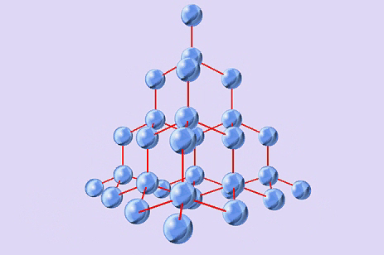 В)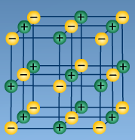 С) 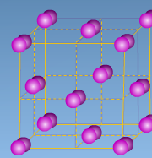

Д) 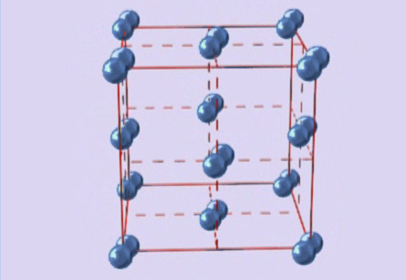 Е) 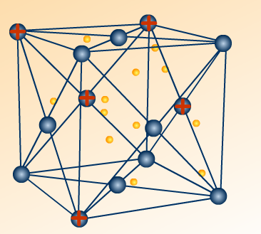

NH₃, P₂O₅, MgS, F₂, NaCl, Al₂O_{3,} H₂O, Br₂, CO₂, H₂S, NaF, H₂, Cu, CS₂, MgO, C, KCl
Задание 2. Составить молекулярную, электронную и графическую формулы молекулы хлора, хлорида калия, бромоводорода (на оценку «5») ( работа с ручкой стр. флипчарта 10)
4. Станция “Игровая”.
Задание 1
- Выбери лишний элемент, объясни: (скрыть / показать, стр. флипчарта 11)
а) Na, K, Li, С
в) H₂O, O₂, F₂, Сl₂
б) Mg, С, N, F
г) НCl, HBr, HI, N₂
д) H₂O, Br₂, CO₂, MgO
е) H₂S, NaF, Cu, CS₂, KCl

Задание 2
Крестики- нолики (работа с ручкой, стр. флипчарта 12)
Выигрышный путь составляет ков. неполярная связь
Ca
N2
H2O
CaO
O2
HBr
CaCl2
H2
ClF

5 станция «Спортивная »
Проведем физминутку. (функция прожектор стр. флипчарта 13)
Работа по интерактивной доске: если соединение с ковалентной полярной связью, поднимаем левую руку, если соединение с ковалентной неполярной связью поднимаем правую руку. Если металл поднимаем две руки вверх, если неметалл – хлопаем 1- 2 мин.

6 станция «Станция химическая» ( работа с ручкой, встроенная презентация, стр. флипчарта 14 )

Задание 1
1.Определите степени окисления в соединениях:
K₂О HClO

AlH₃ H₂SO₄

CaF₂ HNO3
Задание2: Какая реакция является окислительно-восстановительной?

H₂SO₄ +Na₂O —> Na₂SO₄ + H₂O

SO₃ + H₂O —> H₂SO₄

2SO₂ + O₂ —> 2SO₃

Н₂S + O₂ —> H₂O + S

Задание 3: Определите в каком веществе степень окисления серы равна +4:

H₂SO₄ , SO_{3,} SO_{2,} H₂SO₃

______________

Задание 4: Какой коэффициент перед формулой окислителя?

Al + O₂ —> Al₂O₃

___________________
Задание 5: Какой коэффициент перед формулой восстановителя?

P + Cl₂ —> PCl₃

Итак, сегодня мы с вами побывали в сказочной стране и посетили основные ее станции. Еще раз назовите в каких?
IV. Рефлексия (стр. флипчарта 17)

- Что для вас оказалось самым сложным?

- Что умели, какие знания применяли?

- Удовлетворены ли Вы своей работой на уроке?

V. Домашнее задание:

повторить параграфы , готовиться к контрольной работе.

